Opgaveark KD5 - Uregelmæssigheder

Nr | Spørgsmål | Svar (sæt kryds)  Sæt evt. flere krydser | Kommentarer  og anvendte §§
1 | I diagrammet herunder spiller hvid Sxe4, hvorefter sort gør ham opmærksom på, at det er et ulovligt træk, da kongen kommer til at stå i skak.  Sort kræver samtidig, at hvid skal gøre et straftræk med kongen (en gammel, nu for længst afskaffet regel).  Hvid spiller Kf1, hvorefter han spørger dig som dommer, om det krav også var rigtigt.  Hvad gør du?  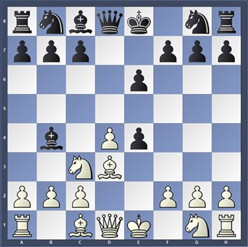 | Stillingen skal føres tilbage til den viste, og  da Hvid ikke har noget  lovligt træk med  springeren kan han  frit lave et andet træk.  Kf1 trækket skal gælde, da det er  udført og lovligt.  Andet. (angiv hvad i kommentarfeltet).
2 | I en lokal hurtigturnering er der i et parti spillet 8-9 træk, da hvid griber sin dronning, der står på e1, og vil til at rokere (kort). Han opdager fejlen, bytter rundt på konge og dronning og rokerer derefter med kongen. Sort protesterer og forlanger, at han udfører et lovligt træk med dronningen. Spillerne tilkalder dig som dommer – hvilken afgørelse vil du træffe. | Giver sort medhold  Hvid får lov til at udføre rokaden og  spillet fortsætter  derfra.  Partiet skal begynde forfra med korrekt  Startopstilling.  Andet (angiv hvad i kommetarfeltet).
Nr | Spørgsmål | Svar
3 | Du er dommer i en holdkamp i din hovedkreds’ holdturnering. Der spilles med den korte FIDE-betænkningstid (90 minutter til hele partiet med tillæg af 30 sekunder pr træk).  Efter at kampen er sat i gang, går du din første runde og kontrollerer at alt er ok. På et af brætterne er den viste stilling – det er hvid i trækket.  Er der noget, der får dig til at reagere?  Ville det gøre nogen forskel, hvis det var et parti, der blev spillet i en hurtigturnering?  .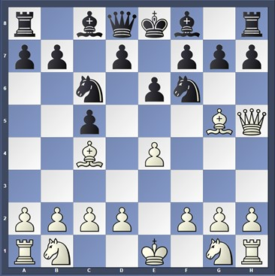
Udfyldt af (Navn) |  | Evt. DSU-medlemsnummer | Dato
Udfyldes digitalt på pdf-dokument eller med hånden på udskrevet papirdokument; scannes eller gemmes og sendes til en af ovenstående e-mailadresser.

Besvarelsen kan også sendes på anden måde, f. eks direkte i en mail, blot de samme oplysninger er indeholdt.

Kursuslederen gennemgår derefter besvarelsen og giver feedback. Når alle lektioner i Kampdommerkurset er gennemført (alle opgaveark er indsendt og er blevet godkendt), bliver den afsluttende prøve tilsendt.

